よこすかさかな祭り
◆2014年10月5日 ・横須賀魚市場（平成町3-5-1）
地元の新鮮な魚介類を「見て、食べて、買って、遊んで、学べる」お祭りが、横須賀魚市場で開催されます。旬の地場産水産物を気軽に食べ比べできる「地産地消グルメコーナー」が設置されるほか、恒例の特価朝市や、マグロの解体ショーなど人気の催しもあります。（当日横須賀中央駅より直行バスがあります）

14-10-1
～横須賀のイベント 10月・11月編～
横須賀菊花大会
◆2014年11月3日～15日 ・横須賀市役所前公園
横須賀の市街地が秋色に染まる頃、市役所前公園に横須賀菊友会会員による菊花の作品、約600点が展示されます。
6日は野点が催されるほか、7日は13時より先着500人に菊苗が無料で配布されます。

おりょうさん祭り
◆2014年10月11日，19日 ・大津コミセン、信楽寺
後半生を横須賀で過ごし、大津町の信楽寺に葬られた坂本龍馬の妻、龍子（おりょうさん）の波乱の生涯を偲び、毎年おまつりが開催されます。「おりょうさん墓前祭ウォーク」のあと、信楽寺にて「墓前祭」が行われ、コミュニティセンターで月琴の演奏と語りがあります。

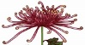

よこすか産業祭り
◆2014年11月8日～9日 ・三笠公園
横須賀市の産業をまるごと紹介する「よこすか産業まつり」が開催されます。各分野の企業が一堂に集まり、製品や商品などのPRと展示、販売が行われます。野外ステージでのイベントやタマゴつかみどり大会など、さまざまな楽しい企画が予定されています。

よこすかシーサイドマラソン
◆2014年11月23日 ・場所 三笠公園～観音崎 往復
横須賀市内最大規模のマラソン大会が開催され、三笠公園を大会本部として、観音崎までの海岸沿いを駆け抜けます。
当日、三笠公園では飲食、物販ブースも設置され、応援者も楽しめるイベントになっています。本年の開会式と表彰式、閉会式は、よこすかポートマーケットで行われます。

余白

「手順」
（始めに作った、TextBoxのサイズは変更しない様にする）
①余白 上２５ 下１２ 左右１５ とする
②TextBoxで115×48 と62×48 の大きさを作り、線の上で右クリック～オブジェクトの書式設定をクリック→下図（図-1）が出るテキストボックスをクリック次の図（図-２）が出る
内部の余白を図の様に左右 1、上下 0にし閉じるをクリック(Win8は異なる)
③左右に並べ（余白の角部分まで）グループ化し、線の色を少し薄くす
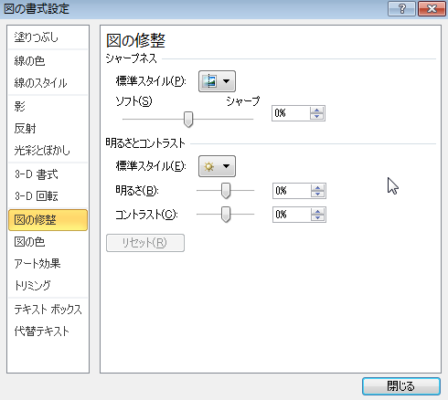
④これを4個コピーし整頓する（図-3）
（図-1）

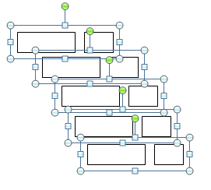
（図-3）

⑤枠の中に図の様に記入していく サイズ14pt、
太字、文章は12ptで上1行太字、書体は
HG丸ゴシックM-PROとする

⑥画像はインターネットより、画像を選び拡大し、
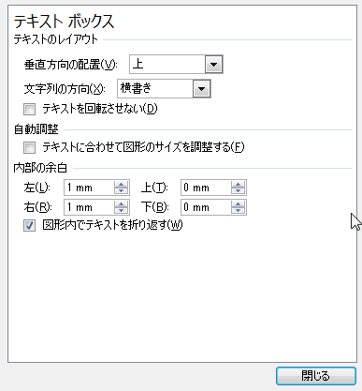
右クリックでコピー～ デスクトップに貼付けし、
（図-2）
次に、貼付けるTextBox内にカーソルを置き、書式より
図形の塗りつぶし～図～デスクトップのに先ほど貼付
た図をクリック→図が枠の中に入る
なお、貼り付けて置く図はTextBoxより大きい物と
し、形は正方形より少し横長（TextBoxの形）とする
⑦タイトル文字はTextBox使用し、18pt 書体を
HG平成明朝W9とする
Win8のとき
